Санкт-Петербург + Жемчужина Карелии – Рускеала

(Продолжительность тура 6 дней / 3 ночей)

Санкт-Петербург - этот живописный город и мы предлагаем Вам погрузиться в историю искусства и насладиться его непередаваемой атмосферой. В нашу программу включен однодневный тур в Карелию, она великолепна в любое время года! Насладитесь идеальными выходными, сбежав от городской суеты и погрузившись в природное великолепие. Вас ждут горный парк Рускеала с его чарующей подсветкой, незамерзающие водопады и многое другое.
ПРОГРАММА ТУРА:
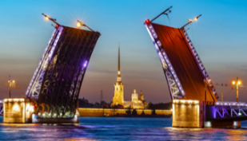
1 день
Уважаемые туристы рекомендуем запастись терпением и оптимистичным настроением - дорога предстоит нелегкая, НО то, что вас ждет в конце пути - того стоит!
Выезд из АСТРАХАНИ, ориентировочное время: 10:00 (сбор за 20 мин.)
МЕСТО: Астрахань, ул. Анри Барбюса, 16 (Театр Оперы балета, со стороны Нового моста)
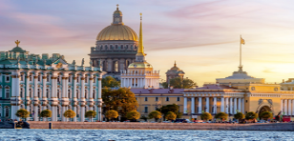
2 день
Прибытие в Санкт-Петербург. Размещение в гостинице Гостиница «ОРБИТА»
!! Заселение по расчетному часу после 14:00 при наличии готовых номеров.
- Знакомство с городом автобусно-пешеходная экскурсия с гидом по Санкт-Петербургу.
- Обзорная прогулка по Петербургу на комфортабельном автобусе с остановками в самых значимых
местах! Профессиональный гид расскажет вам множество удивительных фактов об истории Петербурга, известных людях, а также известных на весь мир местах.
- За одну поездку Вы увидите главные достопримечательности города, услышите рассказ гида и сделаете хорошие фотографии: Невский проспект, Исаакиевскую площадь, Исаакиевский собор Сенатскую площадь, Спас на Крови, Стрелку Васильевского острова, Медного всадника, Католический костёл Св. Екатерины, Казанский собор, Михайловский замок, Чижик-Пыжик, памятники Петру I, Дворцовая площадь, Атланты, Семимостье, Елисеевский магазин, полуденный выстрел пушки Петропавловской крепости и мн.др.
После обзорной экскурсии вы сможете самостоятельно гулять по городу Гид посоветует, куда вам обязательно стоит заглянуть.
- УЖИН в отеле в формате «шведский стол» за дополнительную плату.
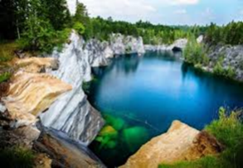
3 день
Жемчужина Карелии – Рускеала
⏰️ Продолжительность полный день.
- 7:00 Завтрак в отеле в формате «шведский стол» (входит в стоимость)
Прекрасная возможность за один день окунуться в атмосферу зимней сказки и увидеть настоящее сокровище Карелии – горный парк «Рускеала»! Волшебство цветных огней на мраморных скалах в окружении неповторимой северной природы подарит вам незабываемые впечатления! Маршрут продуман таким образом, чтобы дорога не была утомительной, а вы познакомились с самыми знаковыми местами региона.
07:30 – Подача автобуса. Посадка / Выезд на экскурсию.
10:00 – Крепость Корела в Приозерске. Приозерск – город-форпост. Каменная крепость Корела.
10:30 – Трассовая экскурсия о Карелии
Сразу за Приозерском начинается Карелия – та самая, которую вы мечтали увидеть. Дорога вьется между покрытыми тайгой холмами, озерами в гранитных берегах, пересекая лесные речки и минуя карельские деревни и поселки. Всё самое интересное о Карелии вы услышите в ходе трассовой экскурсии, которая позволит расширить кругозор и узнать много нового за пару часов до следующей остановки.
12:00 – Город Сортавала. Автобусная трассовая экскурсия Город Сортавала расположен на берегу Ладоги, в самом центре Ладожских шхер, поэтому отсюда можно увидеть живописный ландшафт. На подъезде к городу, а также пока автобус будет проезжать по городским улицам, наш гид проведет обзорную экскурсию и расскажет вам о достопримечательностях и об истории этих краев.
! На обед мы остановимся в одном из кафе города, где предлагаются комплексные обеды. Диапазон цен – 650-850 руб.
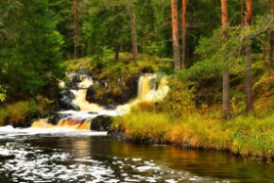
13:30 – Рускеальские водопады Ахвенкоски и места съемок знаменитых фильмов.
Водопады Ахвенкоски – небольшие, но живописные каскады на лесной реке Тохмайоки – привлекли в свое время многих кинорежиссеров: здесь проходили съемки знаменитых кинофильмов «А зори здесь тихие…» и «Темный мир». Экологический маршрут, который вьется вокруг водопадов, приглашает любителей природы на прогулку на свежем воздухе, чтобы познакомиться с окружающим ландшафтом поближе и найти сказочных персонажей на «Аллее сказок». Подвесные мостики, протянутые прямо над водопадами, завершают маршрут и позволяют сделать самые потрясающие кадры.
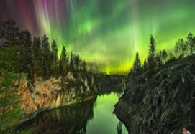
! Вход на экотропу оплачивается дополнительно по желанию.
14:30 – Горный парк «Рускеала». Экскурсия и свободное время
Горный парк «Рускеала» – главная круглогодичная достопримечательность Карелии. Центром интереса является Мраморный каньон – большое, вытянутое с юга на север озеро с кристально чистой водой и отвесными берегами, состоящими из настоящего мрамора. А благодаря темнеющим хвойным деревьям и снежному убранству пейзаж получается действительно сказочным!
Ваше посещение парка начнется с экскурсии с лицензированным местным гидом. Вам не только расскажут историю этого места, но и предоставят полную информацию о том, чем можно заняться в парке в свободное время после экскурсии. Вот самые интересные варианты, как можно провести время в «Рускеале»:
- Тайные тропы земли Калевала. Интерактивная часть парка «Калевала». Здесь вы сможете познакомиться со светлыми и темными
сказочными героями, попробуете поймать коня Хийси с помощью веревки – и всё это на фоне карельского пейзажа с обзорной площадкой на озеро Светлое.
- Попробовать активные развлечения в горном парке. Круглый год работает троллейная трасса над Мраморным каньоном, самая
длинная на Северо-Западе. Почти 400 м. адреналинового полета на высоте 30м.
- Отправиться на экскурсию «Подземный космос» по пещерам «Рускеалы» к подземному озеру. Этот уникальный экскурсионный
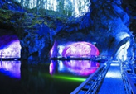
маршрут открыли в 2017 году. В течение часа под присмотром гида вас проведут по расчищенным штольням, покажут мраморные пещеры, колонный зал и подземное озеро. Всё пространство пещер оформлено разноцветной динамической подсветкой, часть которой смонтирована под водой. Благодаря ей и музыкальному сопровождению посетители получают нереальные визуальные впечатления.
- Посетить сувенирные ряды и уютные кафе. Можно устроить перекус в одном из трех кафе парка, прогуляться вдоль сувенирных рядов, где продаются работы карельских мастеров из дерева, льна и камня.
17:30 – Ужин. После насыщенной прогулки на свежем воздухе Наша группа садится в автобус и направляется в сторону Санкт-Петербурга.
- Фирменный магазин форелевого хозяйства. На обратном пути наш автобус сделает остановку у фирменного магазина местного
форелевого хозяйства. Вы сможете познакомиться с карельской кухней. Ее основу составляют рыбные деликатесы и дары карельских лесов. В продаже соленая и копченая форель, варенья и соленья от местных фермерских хозяйств. Привезите своим родным и близким вкусных сувениров из Карелии.
Ориентировочное время 00:00 прибытия в Санкт-Петербург.
- Отдых в гостинице.
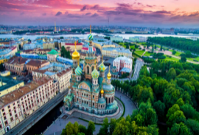
4 день
- 8:30 Завтрак в отеле в формате «шведский стол» (входит в стоимость)
Свободный день. Выбрать экскурсию в Санкт-Петербурге неимоверно трудно. Даже для беглого осмотра наиболее значимых достопримечательностей понадобится не одна неделя отпуска. А в Эрмитаже, главном художественном музее страны, можно провести месяц и не увидеть и половины, собранных здесь шедевров.
- Выбор экскурсии в этот день по желанию, но билеты приобретаются САМОСТОЯТЕЛЬНО заранее.
- Посещение Эрмитажа – одного из величайших музеев мира.
- Экскурсия по территории Петропавловской крепости.
- «Петровская Акватория» — Петербург в миниатюре: билет с аудиоэкскурсией.
- Посетите достопримечательности Петергофа и Кронштадта на метеоре.
- Свободное время. Отдых.
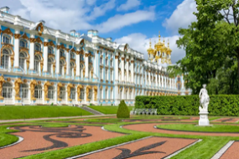
5 день
- 7:30 Завтрак в отеле в формате «шведский стол» (входит в стоимость) Освобождение номеров.
- 8:00 Выезд на экскурсию. Приглашаем на автобусную экскурсию в императорскую резиденцию
Царское село! Вы полюбуетесь роскошными залами Екатерининского дворца, увидите учебные классы и спальни Лицея, где шесть лет приобщался к знаниям юный Пушкин и пройдете аллеями прелестного парка.
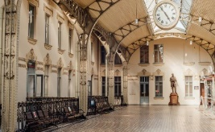
- Трассовая экскурсия. История Царского села как летней резиденции дома семьи Романовых.
- Посещение Витебского вокзала. Вас ждет полуторачасовая познавательная экскурсия по роскошным залам Витебского вокзала, который является одной из главных достопримечательностей Северной столицы. Именно от перрона Витебского вокзала отправился первый поезд с паровозом «Проворный» во главе, пассажиром которого был император Николай I.
- 11:00 Знакомство с Царским селом Царское село или Пушкин — небольшой пригород Петербурга.
Далее мы отправимся на знакомство с Екатерининским дворцом. Вы насладитесь роскошными интерьерами, увидите ту самую Янтарную комнату и отдохнете на лавочке в Старом саду.
- 📸 Фотосессия у памятника Пушкина. Рассказ о лицее. Знаменская церковь.
- Экскурсия по Екатерининскому парку.
- 12:00 Посещение Екатерининского дворца в группе с экскурсоводом.
- 🍽 Обед. Предусмотрено питание в отличных кафе. Китайское кафе "Ротонда" по системе шведский стол на столе от 600₽. / Ресторан Одесса в Певческой башне (детям очень нравится) в зависимости от меню, которое выберем от 950₽.
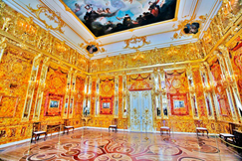
- Посещение смотровой площадки Певческой башни.
- 15:15 Экскурсия по Александровскому парку.
- 16:15 Посещение Александровского дворца в группе с экскурсоводом, который только полгода назад открыли с реставрации.
- 17:30 Отъезд.
- 19:00 Ужин в кафе за дополнительную плату по желанию.
6 день
23:00 Ориентировочное прибытие в Астрахань.

Стоимость тура | Взрослый 30 000 ₽ | Детский 29 500 ₽ | Один в номере 35 000 ₽
*Фирма оставляет за собой право на изменение программы тура и корректировки времени отъезда.
**Цены, указанные в программе, носят справочный характер и актуальные в рамках предложения.

В СТОИМОСТЬ ТУРА ВХОДИТ: Проезд на комфортабельном туристическом автобусе, проживание гостинице «ОРБИТА», питание: завтраки (со второго дня тура); экскурсионная программа; услуги экскурсовода; транспорт – по программе в однодневный тур в Карелию; сопровождение от фирмы.
Входные билеты приобретаются за дополнительную плату по предварительной брони.
- Входной билет Эрмитаж в Стандартный билет 650 ₽ / Студенты учебных заведений РФ 450 ₽
- Комплексный билет в Петропавловскую крепость (1000 руб./чел., 700 руб./студенты) включает посещение нескольких объектов.
- «Петровская Акватория» — Петербург в миниатюре: билет с аудиоэкскурсией. Цена: взрослые билет + аудиотур 990 ₽ за человека
Дети до 17 лет: билет + аудио тур 690 ₽ за человека. Интерактивная аудио экскурсия в приложении WeGoTrip. Наушники необходимо взять свои.
- Экскурсия в «Горном парке Рускеала» - «Мраморный Каньон» Стоимость экскурсии взрослый 1 350 ₽ / чел / студенты РФ 900 ₽
- Экскурсия с опытным экскурсоводом «Подземная Рускеала» Продолжительность до 60 мин. Стоимость экскурсии взрослый 2 200 ₽ / чел / 1250 студенты РФ. Активные развлечения в горном парке «Рускеала» за доплату.
- Экологическая тропа у водопадов Ахвенкоски: взрослый 400 ₽ /чел.; дети до 7 лет — бесплатно; дети от 7 до 14 лет — 300 ₽ /чел., студенты (очн.) — 300 ₽ /чел.; пенсионеры — 300 ₽ /чел.
- Входной билет в Екатерининский дворец и парк - взрослые РФ и государств-членов ЕАЭС - 1 200 ₽ / Студенты РФ 700 ₽
- Входной билет в Александровский дворец и парк - взрослые РФ и государств-членов ЕАЭС - 800 ₽ / Студенты РФ 500 ₽

!!!Внимание!!! частично входные билеты приобретаются нами по договору заблаговременно по заявке бронирования при полной стоимости до начала тура.

